Aj Riazanská pomáha – pomôžme spoločne deťom, pre ktoré vzdelanie nie je samozrejmosťou, získať ho ...
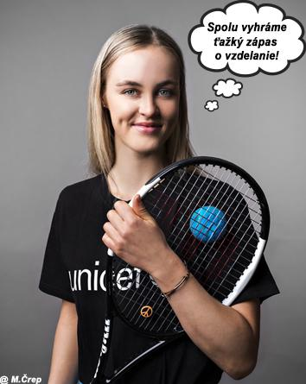
V dnešnej neľahkej dobe deti v mnohých krajinách sveta stratili možnosť vzdelávať sa. V ich krajine zúri vojna, museli ujsť pred streľbou a bombardovaním, ich rodina nemá peniaze na školu či jedlo, boli unesené, urobili z nich vojakov alebo im zomreli rodičia a ocitli sa na ulici. COVID-19 im príležitosť na vzdelanie ešte viac skomplikoval. Nemajú elektrinu, internet, ani peniaze na kredit do mobilu, aby sa mohli učiť na diaľku.
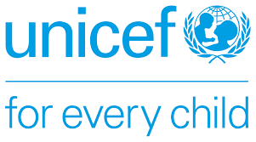

Keďže ani našej škole nie je osud týchto detí ľahostajný, rozhodli sme sa zapojiť sa do výzvy, ktorú organizuje Unicef. V nej pomáha týmto deťom získať prístup k vzdelaniu a dáva im tak nádej na lepšiu budúcnosť a krajšie zajtrajšky.
Pomôcť a prispieť môžete aj Vy. Podporíte tak nejedeného nádejného študenta. Každé euro sa počíta.
Príspevok je možné poukázať TU
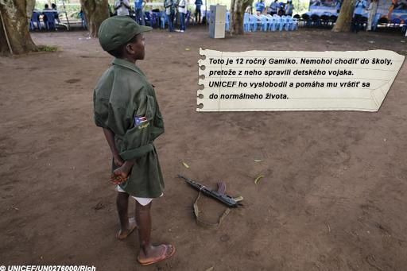
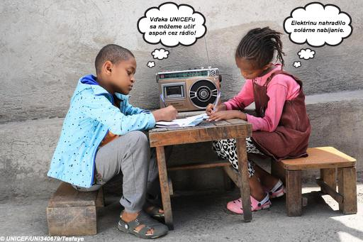
Ak máte záujem dozvedieť sa, kam poputuje Váš príspevok, UNICEF si pripravil krátke video, ktoré si môžete pozrieť TU

